

АО «Самарский трансформатор»

Трансформатор тока нулевой

последовательности

(Датчик тока трансформаторный)

ТЗЛК,

ТЗРЛ

Руководство по эксплуатации

ИБЛТ. 671221.002 РЭ

ИБЛТ. 671323.001 РЭ

Назначение
Трансформаторы тока нулевой последовательности (датчики тока трансформаторные, далее - датчики) ТЗЛК и ТЗРЛ применяются в схемах защиты от замыканий на землю путем трансформации возникших при этом токов нулевой последовательности и устанавливаются на кабель в комплектных распределительных устройствах (КРУ).
Датчики тока изготавливаются в исполнении У, УХЛ и Т категории размещения 3 или 2 по ГОСТ 15150-69 и предназначены для работы в следующих условиях:
  - высота над уровнем моря не более 1000 м;
  - температура окружающего воздуха для исполнения У от минус 45°С до плюс 50°С; для исполнения УХЛ – от минус 60°С до плюс 55°С; для исполнения Т – от минус 10°С до плюс 55°С;
  - относительная влажность воздуха и давление по ГОСТ 15543.1-89;
  - окружающая среда – невзрывоопасная, не содержащая пыли, химически активных газов и паров в концентрациях, разрушающих покрытия металлов и изоляцию (атмосфера типа II по ГОСТ 15150–69);
  - рабочее положение в пространстве – любое.

Устройство и работа датчика
Датчик представляет собой литой блок, в качестве изоляции применяется компаунд. Главная изоляция между токоведущими жилами кабеля и вторичной обмоткой датчика обеспечивается изоляцией кабеля. Роль первичной обмотки выполняет кабель распределительного устройства напряжением до 10 кВ, проходящий через окно датчика. При направлении тока в первичной цепи от Л1 до Л2 вторичный ток во внешней цепи направлен от И1 к И2, это следует учитывать при монтаже. Габаритные, установочные и присоединительные размеры приведены в Приложении 1.
Датчик ремонту не подлежит.

Маркировка
Маркировка датчика выполнена согласно ГОСТ 7746-2015.
Маркировка Л1 и Л2, соответствующая линейным выводам первичной цепи, выводов И1 и И2 вторичной обмотки, подсоединяемых к приборам, расположена на поверхности литой изоляции.
Датчик снабжён паспортной табличкой и предупреждающей надписью о высоком напряжении на разомкнутых обмотках.
Маркировка транспортной тары нанесена непосредственно на тару.

Упаковка, транспортирование и хранение
Датчики упаковываются в картонные коробки, если это оговорено в заказе.
Транспортирование датчиков возможно любым закрытым видом транспорта в условиях транспортирования по группе Ж, согласно ГОСТ 23216-78, а также воздушным транспортом в отапливаемых герметизированных отсеках. При транспортировании и хранении датчиков необходимо избегать резкой смены температур, особенно резкого охлаждения.
Датчики должны храниться в закрытых помещениях, в таре или без неё при условиях окружающей среды «2» по ГОСТ 15150-69, не более 3 лет. При необходимости демонтажа и длительного хранения у потребителя на металлические части наносится консервационное масло К-17 ГОСТ 10877–76.

Меры безопасности
При монтаже, эксплуатации датчика тока должны соблюдаться ПТЭ, ПТБ и дополнительные требования, предусмотренные настоящим разделом.
Требования безопасности к конструкции датчика тока должны соответствовать ГОСТ 7746-2015, раздел 7 и ГОСТ 12.2.007.3-75. По способу защиты человека от поражения электрическим током датчик тока относится к классу 0 по ГОСТ 12.2.007.0-75 и предназначен для установки в недоступных местах, исключающих возможность прикосновения человека во время нахождения электроустановки под напряжением.
Работы по установке, замене, проведению профилактических осмотров датчика тока должны производиться после полного снятия напряжения с электроустановки.
Не допускается проводить какие-либо переключения во вторичных цепях датчика тока, не убедившись в том, что напряжение с первичной обмотки снято.
Запрещается запускать установку в работу при разомкнутой вторичной обмотке датчика тока. В процессе эксплуатации должна быть исключена возможность размыкания вторичных цепей датчика тока. В случае отсутствия нагрузки, замыкающей вторичную цепь, последняя должна быть накоротко замкнута медным проводником сечением не менее 2,5 мм².
Запрещается снимать металлическую броню с кабеля в месте установки датчика. Металлическая броня кабеля должна быть заземлена

Эксплуатация и техническое обслуживание
При техническом обслуживании датчика тока необходимо соблюдать правила раздела «Меры безопасности» настоящего руководства.
Перед монтажом удалить консервацию с корпуса датчика тампоном, смоченным в бензине или уайт-спирите, после чего контактные поверхности протереть чистой сухой ветошью.
Профилактический осмотр и обслуживание и проводятся в срок, предусмотренный для установки, в которую встраивается датчика тока.
При профилактических осмотрах произвести очистку контактов и корпуса датчика тока от загрязнений, проверить состояние поверхности изоляции, надежность болтовых соединений и крепление датчика к конструкции установки.
Датчик тока не требует ремонта за весь срок службы. Если в результате проверок обнаружены какие-либо неисправности, препятствующие эксплуатации датчика, то его необходимо заменить.
Средняя наработка до отказа – 4·10⁶ ч.
Средний срок службы датчика – 30 лет.
Приложение 1
(обязательное)
Габаритные, установочные, присоединительные размеры
и масса датчика тока ТЗЛК и ТЗРЛ.

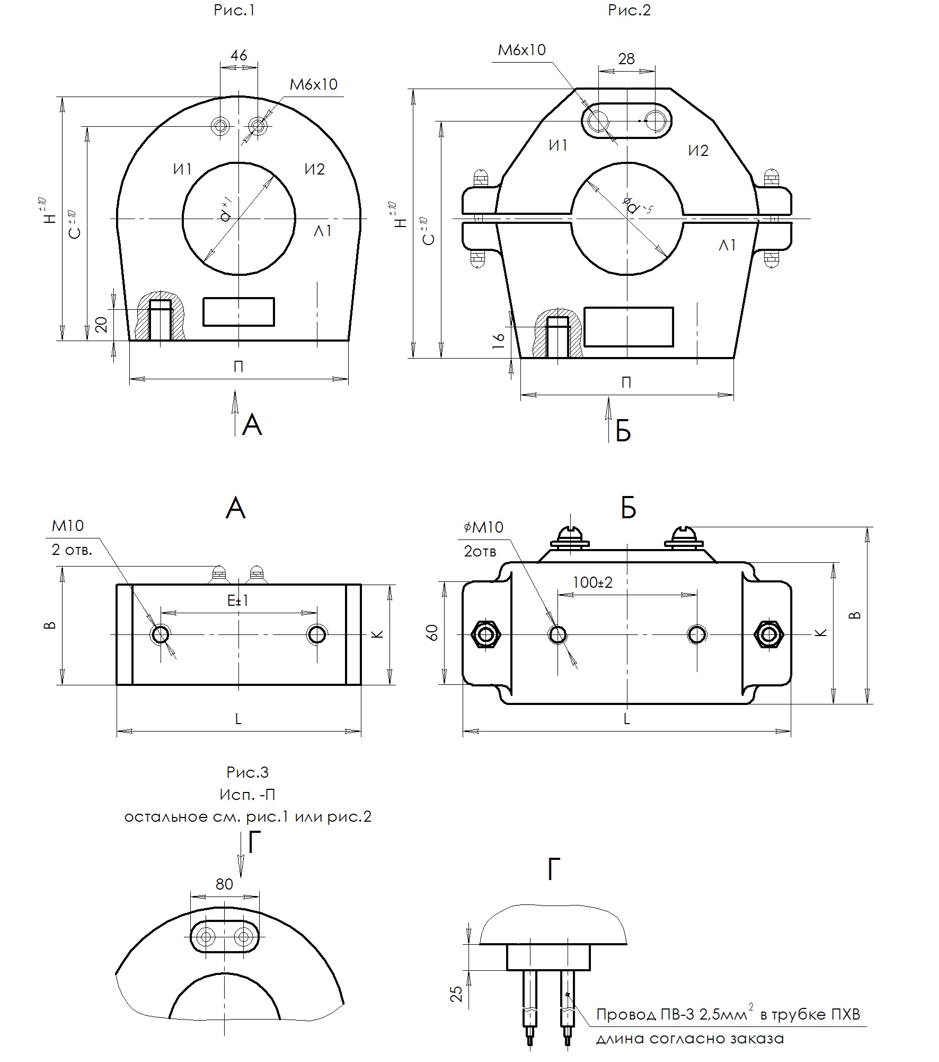
Исполнение | Рис. | Коэффициент  трансформации | Размеры, мм |  |  |  |  |  |  |  | Масса  не более, кг
Исполнение | Рис. | Коэффициент  трансформации | H | d | П | E | B | C | K | L | Масса  не более, кг
ТЗЛК-0,66 (25/1); (П) | 1, 3 | 25/1 | 155 | 70 | 138 | 100 | 75 | 104 | 64 | 154 | 3,2
ТЗЛК-0,66 (30/1); (П) | 1, 3 | 30/1
ТЗЛК-0,66-1 (25/1); (П) | 1, 3 | 25/1 | 212 | 102 | 154 | 130 | 78 | 149 | 70 | 206 | 5,8
ТЗЛК-0,66-1 (30/1); (П) | 1, 3 | 30/1
ТЗЛК-0,66-1 (60/1); (П) | 1, 3 | 60/1
ТЗЛК-0,66-1 (100/1); (П) | 1, 3 | 100/1
ТЗЛК-0,66-2 (25/1); (П) | 1, 3 | 25/1 | 232 | 125 | 194 | 130 | 88 | 207 | 76 | 230 | 8,5
ТЗЛК-0,66-2 (30/1); (П) | 1, 3 | 30/1 |  |  |  |  |  |  |  |  | 8,6
ТЗЛК-0,66-2 (50/1); (П) | 1, 3 | 50/1
ТЗЛК-0,66-2 (60/1); (П) | 1, 3 | 60/1 |  |  |  |  |  |  |  |  | 11,1
ТЗЛК-0,66-2 (470/1); (П) | 1, 3 | 470/1 |  |  |  |  |  |  |  |  | 8,5
ТЗЛК-0,66-3 (25/1); (П) | 1, 3 | 25/1 | 320 | 206 | 258 | 180 | 90 | 292 | 76 | 316 | 9,8
ТЗЛК-0,66-3 (30/1); (П) | 1, 3 | 30/1
ТЗЛК-0,66-3 (50/1); (П) | 1, 3 | 50/1
ТЗЛК-0,66-3 (60/1); (П) | 1, 3 | 60/1
ТЗЛК-0,66-3 (100/1); (П) | 1, 3 | 100/1
ТЗРЛ-0,66 (30/1); (П) | 2, 3 | 30/1 | 176 | 70 | 137 | 100 | 95 | 150 | 85 | 210 | 5,4
ТЗРЛ-0,66 (50/1); (П) | 2, 3 | 50/1
ТЗРЛ-0,66-1 (30/1); (П) | 2, 3 | 30/1 | 208 | 100 | 169 | 130 | 94 | 183 | 78 | 255 | 9
ТЗРЛ-0,66-1 (50/1); (П) | 2, 3 | 50/1
ТЗРЛ-0,66-1 (200/1); (П) | 2, 3 | 200/1
ТЗРЛ-0,66-2 (30/1); (П) | 2, 3 | 30/1 | 252 | 125 | 167 | 130 | 95 | 217 | 78 | 295 | 8,4
ТЗРЛ-0,66-2 (60/1); (П) | 2, 3 | 60/1
ТЗРЛ-0,66-2 (90/1); (П) | 2, 3 | 90/1
ТЗРЛ-0,66-3 (60/1); (П) | 2, 3 | 60/1 | 316 | 205 | 256 | 180 | 75 | 288 | 58 | 371 | 10
ТЗРЛ-0,66-3 (100/1); (П) | 2, 3 | 100/1
ТЗРЛ-0,66-3 (30/1); (П) | 2, 3 | 30/1
ТЗРЛ-0,66-3 (200/1); (П) | 2, 3 | 200/1

